МИНИСТЕРСТВО ОБРАЗОВАНИЯ И НАУКИ РОССИЙСКОЙ ФЕДЕРАЦИИ

Федеральное государственное автономное образовательное учреждение высшего образования «Национальный исследовательский Нижегородский государственный университет им. Н.И. Лобачевского»
(ННГУ)

Институт информационных технологий, математики и механики
Направление подготовки: «Фундаментальная информатика и информационные технологии»

Отчёт по лабораторной работе

Реализация классов для работы с матрицами и векторами
Выполнила:
студентка ИИТММ гр. 381906-2

Преображенская Ю.Д.

Проверил:
ассистент каф. математического обеспечения и суперкомпьютерных технологий

Лебедев И.Г.

Нижний Новгород
2020 г.
Содержание
Введение 3
1. Постановка задачи 5
2. Руководство пользователя 6
3. Руководство программиста 7
3.1. Описание структуры программы 7
3.2. Описание структур данных 7
3.3. Описание алгоритмов 7
4. Эксперименты 15
Заключение 15
Литература 21
Приложение 22

Введение
На сегодняшний день математическое программирование - важная составляющая всего программирования. Одними из важнейших понятий математики являются векторы и матрицы.
Матрица — математический объект, записываемый в виде прямоугольной таблицы чисел (или элементов кольца) и допускающий алгебраические операции (сложение, вычитание, умножение) между ним и другими подобными объектами. Обычно матрицы представляются двумерными (прямоугольными) таблицами. Иногда рассматривают многомерные матрицы или матрицы непрямоугольной формы.
Если матрица состоит только из одного столбца или строки, то такой объект называется вектором. Размерностью вектора называется число его элементов.
Для того чтобы работать с векторами и матрицами в программировании необходимы классы.
Класс - это тип структуры, позволяющий включать в описание типа не только элементы данных, но и функции (функции-элементы или методы).
Для ограничения доступа к элементам класса используются следующие спецификаторы доступа:
- public - ограничений доступа нет;
- protected - доступны только в порожденных классах;
- private - доступны только в своем классе.

Для данной работы мне также понадобится использование шаблонов. Механизм шаблонов в языке С++ позволяет решать проблему унификации алгоритма для различных типов: нет необходимости писать различные функции для целочисленных, действительных или пользовательских типов – достаточно составить обобщенный алгоритм, не зависящий от типа данных, основывающийся только на общих свойствах.
Существуют шаблоны функций и шаблоны классов.
Шаблоны функций – это обобщенное описание поведения функций, которые могут вызываться для объектов разных типов. Другими словами, шаблон функции (шаблонная функция, обобщённая функция) представляет собой семейство разных функций (или описание алгоритма). По описанию шаблон функции похож на обычную функцию: разница в том, что некоторые элементы не определены (типы, константы) и являются параметризованными.
Шаблоны классов – обобщенное описание пользовательского типа, в котором могут быть параметризованы атрибуты и операции типа. Представляют собой конструкции, по которым могут быть сгенерированы действительные классы путём подстановки вместо параметров конкретных аргументов.

Данная работа демонстрирует реализацию классов для работы с матрицами и векторами с использованием шаблонов.

Постановка задачи
- Реализовать классы для работы с векторами и матрицами, использовать шаблоны.
- Реализовать сортировки: пузырьком, вставкой, быстрая;
- Продемонстрировать их работу на примере (написать в main пример);
- Должны быть:
- конструкторы (по умолчанию, инициализатор, копирования);
- деструктор;
- доступ к защищенным полям;
- перегруженные операции: +, -, *, /, =, ==, [];
- потоковый ввод и вывод;
- перегруженные операции +, -, *, / должны быть реализованы для векторов (вектор +, -, *, / вектор), матриц (матрица +, -, * матрица), матрично-векторные (матрица * вектор и наоборот);
- в классе вектор должна быть возможность отсортировать его тремя способами.
- Сравнить время работы и сделать вывод.

Руководство пользователя
Использование программы пользователем:
- Запустить окно программы Vector.exe из папки Debug;
- Создать объект типа Vector или Matrix;
- Расширить матрицу или вектор на нужное количество элементов, используя конструкторы либо методы доступа к защищенным полям;
- Произвести все необходимые математические операции.
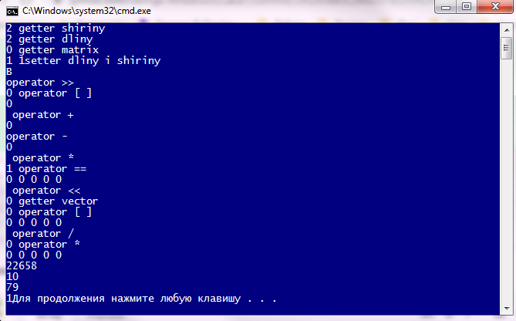
Рисунок 1. Cкриншот интерфейса программы.

3. Руководство программиста

3.1. Описание структуры программы

Программа состоит из одного решения, называющегося Vector.

В решении Vector содержится 5 модулей: Matrix.h, Matrix_proceed.h, Vector.h, Vector_proceed.h, main.cpp.

• В модуле Matrix.h определен класс Matrix, а также объявлены все его методы;

• В модуль Matrix_proceed.h вынесены все определения методов класса Matrix;

• В модуле Vector.h определен класс Vector, являющийся наследником класса Matrix;

• В модуль Vector_proceed.h вынесены все определения методов класса Vector;

• В модуле main.cpp определена стандартная функция int main(), внутри которой содержится набор действий с объектами типа Matrix и Vector.

3.2. Описание структур данных

В программе определены следующие шаблонные классы: Class Matrix и Class Vector.

Внутри класса Matrix определены следующие поля:

• Type** matrix – шаблонный двойной указатель;

• int width – целочисленный размер ширины матрицы;

• int length – целочисленный размер длины матрицы;

Внутри класса Matrix определен следующий набор public-методов

(плюс конструкторы и деструктор):

• Matrix() – конструктор по умолчанию, не принимает никаких параметров, инициализирует все три поля 0 через списки инициализации;

• Matrix(int, int) – конструктор инциализатор, принимает на вход два параметра типа int, создает динамический массив заданных размеров, заполняет его 0, поля width и length становятся значениями переданными в конструктор соответственно;

• Matrix(const Matrix& lhs) – конструктор копирования, принимает на вход объект типа Matrix, создает объект с теми же характеристиками, что и переданный, и матрицей того же содержимого;

• Virtual ~Matrix() – виртуальный деструктор, очищает выделенную методами и конструкторами память;

• int get_width() – метод, возвращающий ширину матрицы;

• int get_length() – метод, возвращающий длину матрицы;

• Type** get_array() – метод, возвращающий массив, содержащий в себе все элементы матрицы;

• void set_width_length(int,int) – метод, принимающий новые размеры матрицы, приводящий матрицу к этим размерам. В случае если новая матрица больше старой, новые элементы равняются нулю. В противном случае, все элементы, на которые хватило места, останутся в матрице. В случае если матрица имеет любую размерность, равную 0, метод ведет себя аналогично конструктору-инциализатору;

• Type*& operator [ ](int) - перегрузка оператора индексации, позволяет возвращать элемент матрицы по индексу;

• friend Matrix operator +(Matrix & lhs, Matrix & rhs) – перегрузка оператора суммы, позволяет возвращать матрицу, являющуюся суммой двух матриц;

• friend Matrix operator –(Matrix& lhs, Matrix& rhs) – перегрузка оператора – , аналогична в своей сути перегрузке оператора +;

• Matrix& operator =(const Matrix & lhs) - перегрузка оператора =, позволяет присваивать один объект типа Matrix другому;

• friend bool operator ==(Matrix& lhs, Matrix& rhs) – перегрузка оператора сравнения, позволяет сравнивать объекты типа Matrix;

• friend Matrix operator *(const Matrix& lhs, const Matrix& rhs) - перегрузка оператора умножить, позволяет перемножать обьекты типа Matrix;

• friend ostream& operator <<(ostream& out, const Matrix& rhs) – перегрузка оператора вывода, позволяет выводить матрицы на экран;

• friend istream& operator >>(istream& in, Matrix& rhs) - перегрузка оператора ввода, позволяет вводить матрицы уже заданного размера либо задавать размер и вводить самостоятельно.

Единственным «Private» методом является метод

• void MemorySize(int, int) –выделяет память до размеров матрицы, переданных в функцию;

Шаблонный класс Vector является public, наследником класса Matrix, поэтому никаких полей в этом классе не определено. Также почти 70% методов, он наследует от класса-родителя, поэтому внутри него, определены только специфичные для него методы:

• T1* get_vector() – метод, возвращающий массив, содержащий в себе все элементы объекта Vector;

• T1 operator [](const int) - перегрузка оператора индексации, позволяет возвращать элемент вектора по индексу;

• void set_length(int) – метод, принимающий новые размеры вектора, приводящий вектор к этим размерам. В случае если новый вектор больше старого, новые элементы равняются нулю. В противном случае, все элементы, на которые хватило места, останутся в векторе. В случае если вектор имеет размерность равную 0, метод ведет себя аналогично конструктору инциализатору;

• friend Vector operator /(Vector& lhs, Vector& rhs) – перегрузка оператора / возвращает вектор, координаты которого являются частным от деления двух соответствующих координат операндов. В случае если делитель равен нулю, значение частного считается равным делимому;

• friend Type operator *(Vector<Type>& lhs, Vector & rhs) – перегрузка оператора умножить, возвращает скалярное произведение операндов;

• friend istream& operator >>(istream& in, Vector& rhs) - перегрузка оператора ввода, позволяет вводить матрицы уже заданного размера либо задавать размер и вводить самостоятельно;

• clock_t BubbleSort() - сортировка методом «Пузырек». Возвращает разницу между тактами процессора при входе в сортировку и при выходе из нее;

• clock_t InsertionSort() - сортировка методом «Вставка». Возвращает разницу между тактами процессора при входе в сортировку и при выходе из нее.
• clock_t QuickSort() – сортировка методом «Быстрая».
Возвращает разницу между тактами процессора при входе в сортировку и при выходе из нее.

3.3. Описание алгоритмов
Сортировка пузырьком — это самый простой алгоритм сортировки. Он проходит по массиву несколько раз, на каждом этапе перемещая самое большое значение из неотсортированных в конец массива.
Сортировка вставками работает, проходя по массиву и перемещая нужное значение в начало массива. После того, как обработана очередная позиция, мы знаем, что все позиции до нее отсортированы, а после нее — нет. Важный момент: сортировка вставками обрабатывает элементы массива по порядку.
Быстрая сортировка является существенно улучшенным вариантом алгоритма сортировки с помощью прямого обмена (его варианты известны как «Пузырьковая сортировка»), известного в том числе своей низкой эффективностью. Принципиальное отличие состоит в том, что в первую очередь производятся перестановки на наибольшем возможном расстоянии и после каждого прохода элементы делятся на две независимые группы.
Блок-схемы алгоритмов сортировки:
- Пузырьком
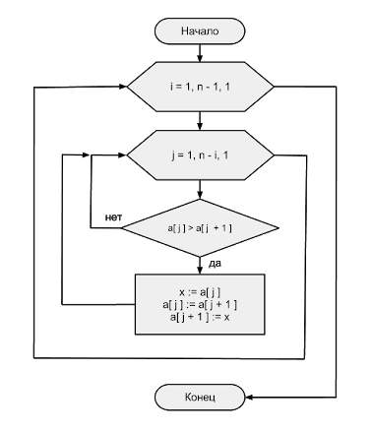
Рисунок 2. Блок-схема алгоритма сортировки пузырьком.

- Вставками
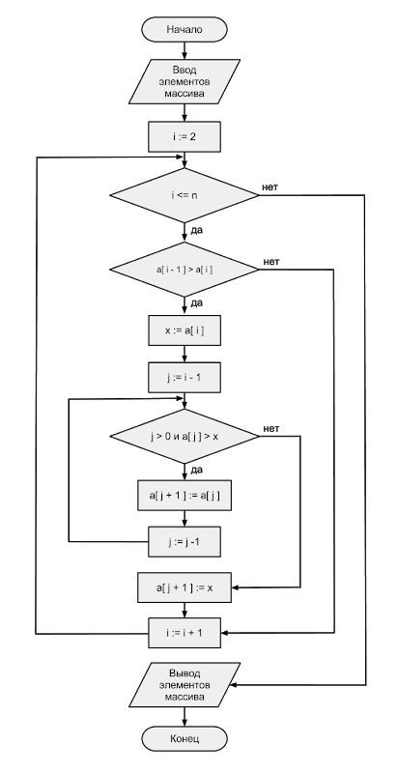
Рисунок 3. Блок-схема алгоритма сортировки вставками.

- Быстрая
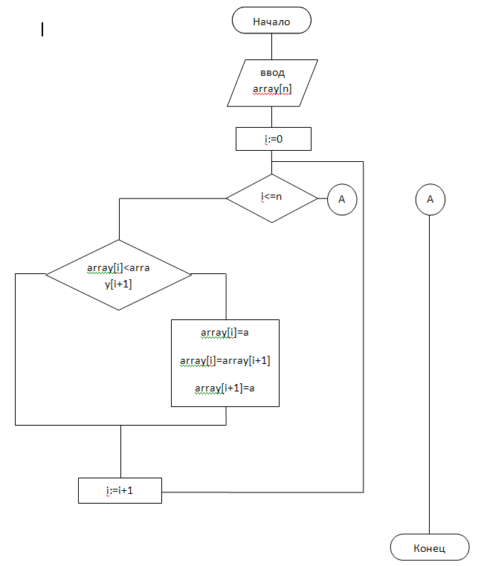
Рисунок 4. Блок-схема алгоритма быстрой сортировки.

Блок-схемы алгоритмов операций над матрицами:

Алгоритм умножения матрицы на матрицу:
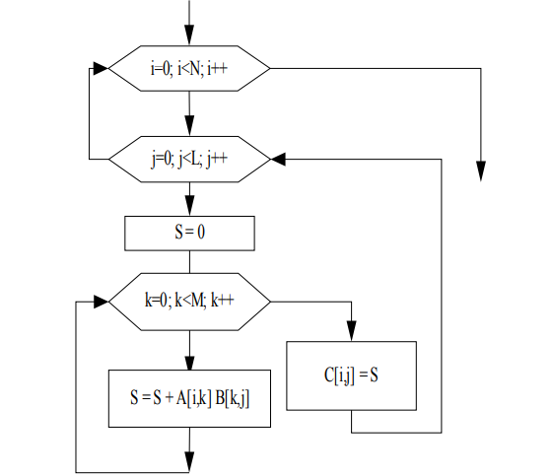
Рисунок 5: Блок-схема алгоритма умножения матриц.

- Алгоритм сложения или вычитания матриц:
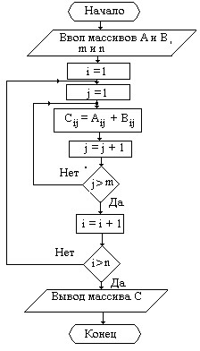
Рисунок 6: Блок-схема алгоритма сложения матриц.

Поскольку класс Vector - это публичный наследник класса Matrix, то для него не имеет смысла описывать арифметическую операцию сложения, так как эта операция в числе других наследуется от класса Matrix.

4. Эксперименты
Оценим время, которое занимают матричные и векторно-матричные операции, с помощью асимптотической сложности. Рассмотрим код, отвечающий за суммирование матриц:

Matrix<Type> A(lhs.get_width(), rhs.get_length());
for (int i = 0; i < rhs.get_width(); i++)
{
for (int j = 0; j < rhs.get_length(); j++)
{
A[i][j] = lhs[i][j] + rhs[i][j];
}
}
Асимптотическая сложность этого кода:

Теперь произведем замеры времени сложения квадратных матриц (чтобы точнее соотнести результаты замеров с асимптотической сложностью):

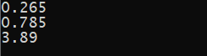
Рисунок 7: Замеры времени, полученные при выполнении сложения матриц (сек.).

На основе полученных данных, построим таблицу соотношения размеров матриц и времени их суммирования:

Количество элементов в матрице | Время выполнения (сек.)
1000 | 0.265
2000 | 0.785
4000 | 3.89
Таблица 1: Результаты замеров времени суммирования матриц.

Заметим, что при увеличении количества элементов в 2 раза относительно предыдущего, время увеличивается примерно 4 раза.

Теперь аналогично оценим асимптотическую сложность матричного умножения:

Matrix<F> C(lhs.get_width(), rhs.get_length());
F S;
for (int i = 0; i < lhs.get_width(); i++)
{
for (int j = 0; j < rhs.get_length(); j++)
{
S = 0;
for (int k = 0; k < rhs.get_width(); k++)
{
S = S + lhs.get_array()[i][k] * rhs.get_array()[k][j];
}
C[i][j] = S;
}
}

Асимптотическая сложность умножения:
Теперь произведем замеры времени умножения квадратных матриц (чтобы точнее соотнести результаты замеров с асимптотической сложностью):

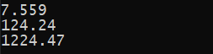
Рисунок 8: Замеры времени, полученные при выполнении умножения матриц (сек.).

На основе полученных данных построим таблицу соотношения размеров матриц и времени умножения:

Количество элементов в матрице | Время выполнения (сек.)
1000 | 7.559
2000 | 124.24
4000 | 1224.47
Таблица 2: Результаты замеров времени умножения матриц.

Заметим, что соотношение времени чуть выше кубического. Однако результаты близки к ожидаемым.

Теперь аналогично оценим асимптотическую сложность векторно-матричного умножения:

Matrix<F> C(lhs.get_width(), rhs.get_length());
F S;
for (int i = 0; i < lhs.get_width(); i++)
{
for (int j = 0; j < rhs.get_length(); j++)
{
S = 0;
for (int k = 0; k < rhs.get_width(); k++)
{
S = S + lhs.get_array()[i][k] * rhs.get_array()[k][j];
}
C[i][j] = S;
}
}

Асимптотическая сложность умножения:

Отметим, что важной для асимптотической сложности является только длина вектора (равная ширине матрицы).
Теперь произведем замеры времени умножения вектора на матрицу:

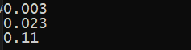
Рисунок 9: Замеры времени, полученные при выполнении умножения вектора на матрицу(сек.).

На основе полученных данных, построим таблицу соотношения размеров матриц и времени умножения:

Количество элементов в матрице | Время выполнения (сек.)
1000 | 0.003
2000 | 0.023
4000 | 0.11
Таблица 3: Результаты замеров времени умножения матриц.

Для стандартных алгоритмов сортировки (BubbleSort, IsertionSort и QuickSort) асимптотическая сложность уже определена. Следовательно, достаточно произвести замеры и составить таблицу:

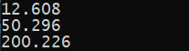
Рисунок 10: Замеры времени, полученные при выполнении сортировки вектора (в сек.)

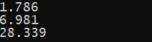
Рисунок 11: Замеры времени, полученные при выполнении сортировки вектора (в сек.)

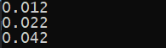
Рисунок 12: Замеры времени, полученные при выполнении сортировки вектора (в сек.)

Полученные мной данные занесем в таблицу:

Вид сортировки | Асимптотическая сложность | Количество элементов | Время (сек.)
BubbleSort |  | 100000 | 12.608
BubbleSort |  | 200000 | 50.296
BubbleSort |  | 400000 | 200.226
InsertionSort |  | 100000 | 1.786
InsertionSort |  | 200000 | 6.981
InsertionSort |  | 400000 | 28.339
QuickSort |  | 100000 | 0.012
QuickSort |  | 200000 | 0.022
QuickSort |  | 400000 | 0.042
Таблица 4: Результаты сортировок по времени для массивов

Можно заметить, что затрачиваемое на реализацию операции время растет эквивалентно асимптотической функции.

Заключение
Таким образом, в рамках данной лабораторной работы была успешно создана программа с использованием шаблонов, реализующая классы для работы с векторами и матрицами. Эксперименты показывают, что с некоторыми погрешностями, затраченное на реализацию матричных, матрично-векторных операций и сортировок время совпадает с ожидаемым относительно асимптотической сложности временем.

Литература
- Павловская Т.А. C/C++, Программирование на языке высокого уровня, 2003.
- Вирт Н. Алгоритмы + структуры данных = программы. — М.: Мир, 1985. — С. 406.
- Официальный сайт программы PMBK. – Режим доступа http://www.pmbk.ru/pr/chto-takoe-massivy-v-programmirovanii.html
- Официальный сайт Bestreferat. – Режим доступа https://www.bestreferat.ru/referat-183091.html
- Официальный сайт Habr. – Режим доступа https://habr.com/ru/post/339656/
- Официальный сайт Microsoft. – Режим доступа https://docs.microsoft.com/ru-ru/cpp/c-language/main-function-and-program-execution?view=vs-2019

Приложение
Код программы

Matrix.h

#pragma once
#include <iostream>
using namespace std;

template <class Type>
class Matrix
{
public:
Matrix() :width(0), length(0), matrix(0) {}
Matrix(int _a, int _b);

Matrix(const Matrix& lhs);
virtual ~Matrix();

int get_width()const;

int get_length()const;

Type** get_array();

void set_width_length(int _width, int _length);

Type*& operator [](const int i);

template<class V>
friend Matrix<V> operator +(Matrix<V>& lhs, Matrix<V>& rhs);

template <class A>
friend Matrix<A> operator -(Matrix<A>& lhs, Matrix<A>& rhs);

Matrix& operator =(Matrix& lhs);

template <class C>
friend bool operator ==(Matrix<C>& lhs, Matrix<C>& rhs);

template <class D>
friend Matrix<D> operator *(Matrix<D>& lhs, Matrix<D>& rhs);

template <class E>
friend ostream& operator <<(ostream& out, Matrix<E>& rhs);

template<class W>
friend istream& operator >> (istream& in, Matrix<W>& rhs);

private:
void MemorySize(int _width, int _length)
{
for (int i = 0; i < _width; i++) matrix[i] = new Type[_length];
}
Type** matrix;
int width;
int length;
};

#include "Matrix_proceed.h";

Matrix_proceed.h

template<class A1>
Matrix<A1>::Matrix(int _a, int _b)
{
if ((_a < 0) || (_b < 0))
{
if (_a < 0) throw length_error("uncorrect width");
if (_b<0) throw length_error("uncorrect length");
}
matrix = new A1*[_a];
MemorySize(_a, _b);
for (int i = 0; i < _a; i++)
{
for (int j = 0; j < _b; j++)
{
matrix[i][j] = 0;
}
}
width = _a;
length = _b;
}

template <class A2>
Matrix<A2>::Matrix(const Matrix& lhs)
{
matrix = new A2*[lhs.width];
MemorySize(lhs.width, lhs.length);
for (int i = 0; i < lhs.width; i++)
{
for (int j = 0; j < lhs.length; j++)
{
matrix[i][j] = lhs.matrix[i][j];
}
}
width = lhs.width;
length = lhs.length;
}

template <class A3>
Matrix<A3>::~Matrix()
{
for (int i = 0; i < width; i++) delete[] matrix[i];
delete[] matrix;
}

template<class A1>
int Matrix<A1>::get_width() const
{
return width;
}

template <class A2>
int Matrix<A2>::get_length() const
{
return length;
}

template <class A3>
A3** Matrix<A3>::get_array()
{
return matrix;
}

template<class A1>
void Matrix<A1>::set_width_length(int _width, int _length) {
if ((_width < 0) || (_length < 0))
{
if (_width < 0) throw length_error("uncorrect width");
if (_length <0) throw length_error("uncorrect length");
}
Matrix<A1>D(width, length);
for (int i = 0; i < width; i++) {
for (int j = 0; j < length; j++) {
D.get_array()[i][j] = (*this).get_array()[i][j];
}
}
for (int i = 0; i < width; i++) delete[] matrix[i];
delete[] matrix;
width = _width;
length = _length;
matrix = new A1*[width];
for (int i = 0; i < width; i++) matrix[i] = new A1[length];
for (int i = 0; i < width; i++) {
for (int j = 0; j < length; j++) {
matrix[i][j] = 0;
}
}
int wb = (D.get_width() < width) ? D.get_width() : width;
int lb = (D.get_length() < length) ? D.get_length() : length;
for (int i = 0; i < wb; i++) {
for (int j = 0; j < lb; j++) {
matrix[i][j] = D.get_array()[i][j];
}
}
}
template <class A3>
A3*& Matrix<A3>::operator[](const int i)
{
if ((i > width) || (i>length) || (i<0))throw length_error("uncorrect index");
return matrix[i];
}

template<class A1>
Matrix<A1>& Matrix<A1>::operator =(Matrix& lhs) {

if (this == &lhs) {
return (*this);
}
for (int i = 0; i < width; i++) delete[] matrix[i];
delete[] matrix;
width = lhs.get_width();
length = lhs.get_length();
matrix = new A1*[width];
MemorySize(width, length);
for (int i = 0; i < width; i++)
{
for (int j = 0; j < length; j++)
{
matrix[i][j] = lhs[i][j];
}
}
return *this;
}

template <class Type>
Matrix<Type> operator +(Matrix<Type> &lhs, Matrix<Type>&rhs) {

if ((lhs.get_width() != rhs.get_width()) || (lhs.get_length() != rhs.get_length()))throw length_error("matrix size not equal");
Matrix<Type> A(lhs.get_width(), rhs.get_length());
for (int i = 0; i < rhs.get_width(); i++)
{
for (int j = 0; j < rhs.get_length(); j++)
{
A[i][j] = lhs[i][j] + rhs[i][j];
}
}
return A;

}

template <class Type>
Matrix<Type> operator -(Matrix<Type>& lhs, Matrix<Type>& rhs) {

if ((lhs.get_width() != rhs.get_width()) || (lhs.get_length() != rhs.get_length()))throw length_error("matrix size not equal");
Matrix<Type> A(lhs);
for (int i = 0; i < rhs.get_width(); i++)
{
for (int j = 0; j < rhs.get_length(); j++)
{
A[i][j] = A[i][j] - rhs[i][j];
}
}
return A;

}

template <class E>
bool operator ==(Matrix<E>&lhs, Matrix<E>& rhs)
{
if ((lhs.get_width() != rhs.get_width()) || (lhs.get_length() != rhs.get_length()))
{
return false;
}
else {
for (int i = 0; i < lhs.get_width(); i++)
{
for (int j = 0; j < lhs.get_length(); j++)
{
if (lhs[i][j] != rhs[i][j]) return false;
}
}
}
return true;
}

template <class F>
Matrix<F> operator *(Matrix<F>& lhs, Matrix<F>& rhs) {

if (lhs.get_length() != rhs.get_width())throw length_error("matrix size uncorrect");
Matrix<F> C(lhs.get_width(), rhs.get_length());
F S;
for (int i = 0; i < lhs.get_width(); i++)
{
for (int j = 0; j < rhs.get_length(); j++)
{
S = 0;
for (int k = 0; k < rhs.get_width(); k++)
{
S = S + lhs.get_array()[i][k] * rhs.get_array()[k][j];
}
C[i][j] = S;
}
}
return C;
}

template <class R>
ostream& operator <<(ostream& out, Matrix<R>& rhs)
{
for (int i = 0; i < rhs.get_width(); i++)
{
for (int j = 0; j < rhs.get_length(); j++)
{
out << rhs.get_array()[i][j] << " ";
}
out << endl;
}
return out;
}

template <class K>
istream& operator >> (istream& in, Matrix<K>& rhs)
{
if ((rhs.get_length() == 0) || (rhs.get_width() == 0))
{
cout << "Vvedite width&Length" << endl;
int a, b;
in >> a >> b;
rhs.set_width_length(a, b);
}
for (int i = 0; i < rhs.get_width(); i++)
{
for (int j = 0; j < rhs.get_length(); j++)
{
in >> rhs[i][j];
}
}
return in;
}

Vector.h

#include "Matrix.h"

template <class T1>
class Vector :public Matrix<T1>
{
public:
Vector() :Matrix() {}
Vector(int _size) :Matrix(1, _size) {}
Vector(const Vector& t) :Matrix(t) {}
~Vector() {}
T1* get_vector();

using Matrix:: operator =;

T1& operator [](const int i);

void set_length(int _resize);

template<class J>
friend Vector<J> operator /(Vector<J>& lhs, Vector<J>& rhs);

template<class Y>
friend Y operator *(Vector<Y>& lhs, Vector<Y>& rhs);

template<class K>
friend istream& operator >> (istream& in, Vector<K>& rhs);

friend void In_Vector(Vector& lhs) {
for (int i = 0; i < lhs.get_length(); i++)
lhs[i] = rand();
}

template<class P>
friend clock_t BubbleSort(Vector<P> &A);

template<class Q>
friend clock_t InsertionSort(Vector<Q>& a);

template<class K>
friend clock_t QuickSort(Vector<K>& p, int first, int last);
};

#include "Vector_proceed.h"

Vector_proceed.h

template <class T1>
T1* Vector<T1>::get_vector()
{
return get_array()[0];
}

template<class T2>
T2& Vector<T2>::operator [](const int i)
{
return get_vector()[i];
}

template <class T1>
void Vector<T1>::set_length(int _resize)
{
set_width_length(1, _resize);
}

template<class F>
Vector<F> operator /(Vector<F>& lhs, Vector<F>& rhs)
{

if (lhs.get_length() != rhs.get_length())throw length_error("Vector's size not equal");
Vector<F> A(lhs);
for (int i = 0; i < A.get_length(); i++)
{
if (rhs[i] != 0)
{
A.get_vector()[i] = A.get_vector()[i] / rhs[i];
}

}
return A;

}

template <class Y>
Y operator *(Vector<Y>& lhs, Vector<Y>& rhs)
{
if (lhs.get_length() != rhs.get_length())throw length_error("Vector's size not equal");
Y s = 0;
for (int i = 0; i < rhs.get_length(); i++)s = s + lhs.get_vector()[i] * rhs.get_vector()[i];
return s;
}
template<class U>
istream& operator >> (istream& in, Vector<U>& rhs)
{
if (rhs.get_length() == 0)
{
int _size;
in >> _size;
rhs.set_length(_size);
}
for (int i = 0; i < rhs.get_length(); i++)
{
in >> rhs.get_vector()[i];
}
return in;
}

template<class P>
clock_t BubbleSort(Vector<P>& A)
{
clock_t t1, t2;
t1 = clock();
P tmp = 0;
int i, j = 0;
t1 = clock();
for (int i = 0; i <A.get_length(); i++)
{
for (int j = 0; j < i; j++)
{
if (A.get_vector()[j] > A.get_vector()[j + 1])
{
tmp = A.get_vector()[j];
A.get_vector()[j] = A.get_vector()[j + 1];
A.get_vector()[j + 1] = tmp;
}
}
}
t2 = clock();
return (t2 - t1);
}

template<class Q>
clock_t InsertionSort(Vector<Q>& a)
{

clock_t t1, t2;
t1 = clock();
Q newElement;
int location;

for (int i = 1; i < a.get_length(); i++)
{
newElement = a.get_vector()[i];
location = i - 1;
while (location >= 0 && a.get_vector()[location] > newElement)
{
a.get_vector()[location + 1] = a.get_vector()[location];
location = location - 1;
}
a.get_vector()[location + 1] = newElement;
}
t2 = clock();
return t2 - t1;

}

template<class K>
clock_t QuickSort(Vector<K>& p, int first, int last)
{
clock_t t1, t2, t3;
t1 = clock();
int i = first, j = last;
K tmp;
K x = p.get_vector()[(first + last) / 2];

do {
while (p.get_vector()[i] < x)
i++;
while (p.get_vector()[j] > x)
j--;

if (i <= j)
{
if (i < j)
{
tmp = p.get_vector()[i];
p.get_vector()[i] = p.get_vector()[j];
p.get_vector()[j] = tmp;
}
i++;
j--;
}
} while (i <= j);

if (i < last)
t3 = QuickSort(p, i, last);
if (first < j)
t3 = QuickSort(p, first, j);
t2 = clock();
return (t2 - t1);
}

Main.cpp

#include <cstdlib>
#include <iostream>
#include <malloc.h>
#include <time.h>
#include "Matrix.h"
#include "Vector.h"
#include <vector>

int main() {
try {
/*Matrix<int>B;
Matrix<int>A(2, 2);
Matrix<int>C(2,2);
//---------------------------------------------------------------------------
cout << C.get_width() << " getter shiriny\n";
cout << C.get_length() << " getter dliny\n";
cout << C.get_array()[0][0] << " getter matrix\n";
//---------------------------------------------------------------------------
B.set_width_length(1, 1);
A.set_width_length(1, 1);
cout << B.get_width() << " " << B.get_length() << "setter dliny i shiriny\n";
//---------------------------------------------------------------------------
//cin >> A >> B;
cout << "operator >> \n";
cout << B[0][0] << " operator [ ]\n";
//---------------------------------------------------------------------------
C = A + B;
cout << C << " operator +\n";
C = A - B;
cout << C << "operator -\n";
cout << A*B << " operator *\n";
cout << (A == B) << " operator ==\n";
//---------------------------------------------------------------------------
Vector<float>G(5);
Vector<float>H(5);
Vector<float>I(H);
A.set_width_length(3, 3);
Vector<float> L(3);
Matrix<float>s(3, 3);
//---------------------------------------------------------------------------
cout << H << " operator <<\n";
cout << H.get_vector()[0] << " getter vector\n";
cout << H[0] << " operator [ ]\n";
G.set_length(5);
//---------------------------------------------------------------------------
//cin >> G;
//cin >> H;
cout << H / G << " operator /\n";
I= G + H;
G.set_length(3);
L = s*L;
float p = G*H;
cout << I;
Vector<int>K(10000);
In_Vector(K);
cout << BubbleSort(K) << endl;
cout << InsertionSort(K) << endl;
cout << QuickSort(K, 0, K.get_length() - 1) << endl;
Matrix <int> P(1, 2);
P[0][0] = 1;
cout << P[0][0];/*/

//----------------------------------------------------------------------------
cout << "QuickSort" << endl;
vector<double> A(3);
Vector<int>Z(1000);
Matrix<int>N(1000, 1000);
int j = 0;
for (int i = 100000; j< 3; i *= 2) {
Z.set_length(i);
In_Vector(Z);
clock_t start = clock();
QuickSort(Z, 0, Z.get_length() - 1);
clock_t end = clock();
A[j] = (double)(end - start) / CLOCKS_PER_SEC;
j++;
}
for (int i = 0; i < 3; i++) {
cout << A[i] << endl;
}

}
catch (length_error& a) {
cout << a.what() << endl;
}
return 0;
}

